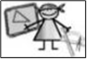
MATEMÀTIQUES GEOMETRIA
Nom: .......................................... Data: .............................

Els polígons
1.- Completa els noms i els elements d’aquest polígon.
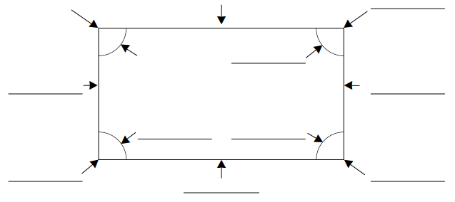
vèrtex
costat

angle

● Té _____ costats. ● Té ____ vèrtexs. ● Té ____ angles.
2.- Observa els polígons i marca en cada un els elements següents:
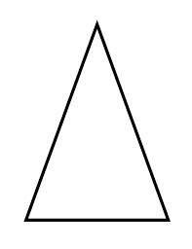
En vermell, un angle En verd, dos costats En lila, tres vèrtex
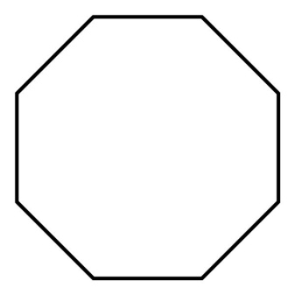
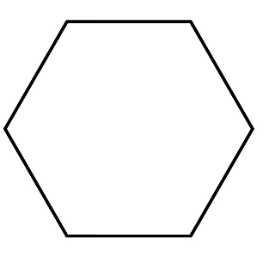

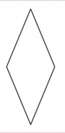

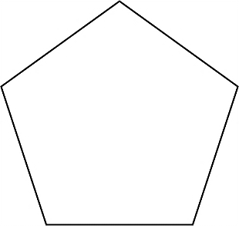

3.- Observa, conta els costats i completa:
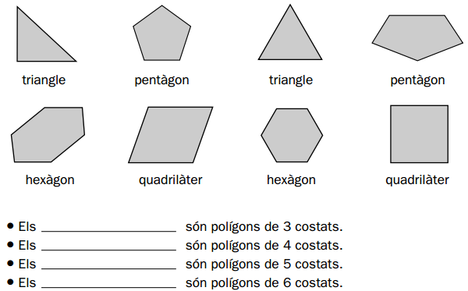
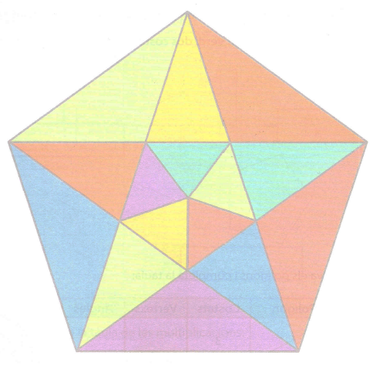
4.- Observa aquest dibuix format per diferents polígons

Ressegueix l’estrella que hi ha dibuixada.

- Fixa't en els triangles:
- Quants triangles hi ha dibuixats? _____________________________________
- Tots els triangles son iguals? _________________________________________
- Com són els triangles que hi ha dins el pentàgon, al mig de l’estrella? ________
________________________________________________________________
5.- Mesura els costats de cada triangle i relaciona.
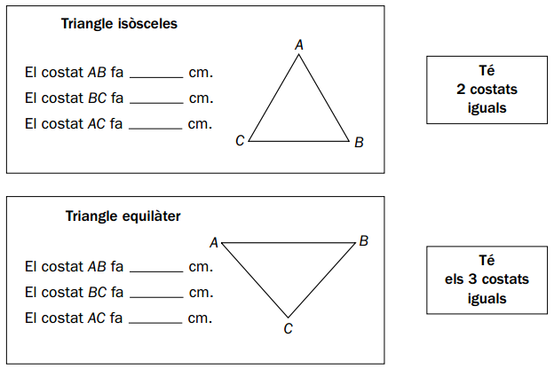
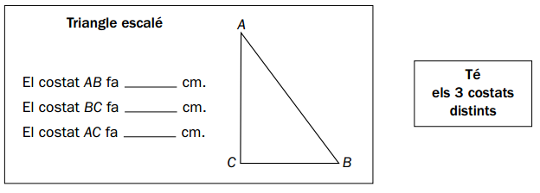
- Completa:
El triangle isòsceles té _____________ costats iguals.
El triangle equilàter té ________________________________________________.
El triangle escalè té __________________________________________________.

6.- Mesura i completa.
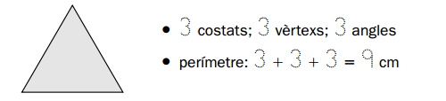
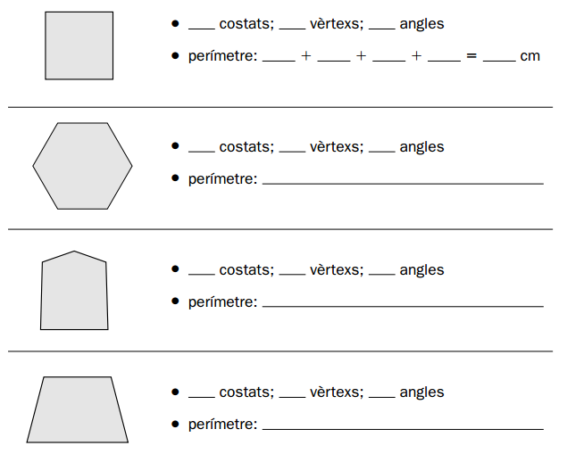
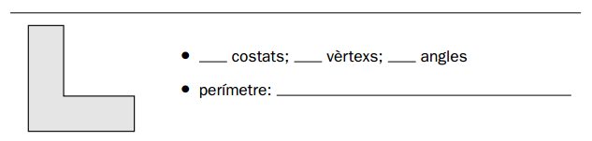

7.- Repassa del mateix color els costats paral·lels.
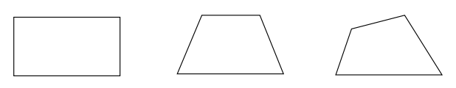
8.- Divideix aquests polígons en triangles:
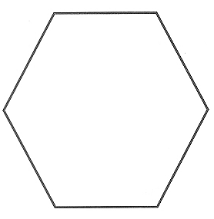
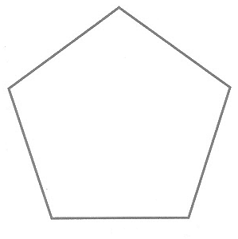
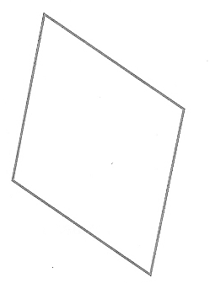

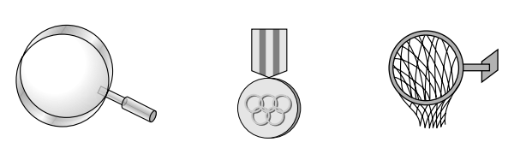
9.- Amb què es relaciona cada objecte? Escriu circumferència o cercle.

- Quina diferència hi ha entre un cercle i una circumferència?
________________________________________________________________
- Pinta la circumferència de roig i el cercle de verd.

10.- Escriu radi o diàmetre segons correspongui.
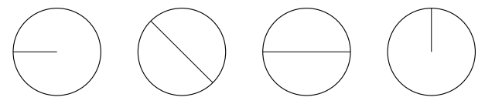

11.- Mesura amb un regle i contesta
